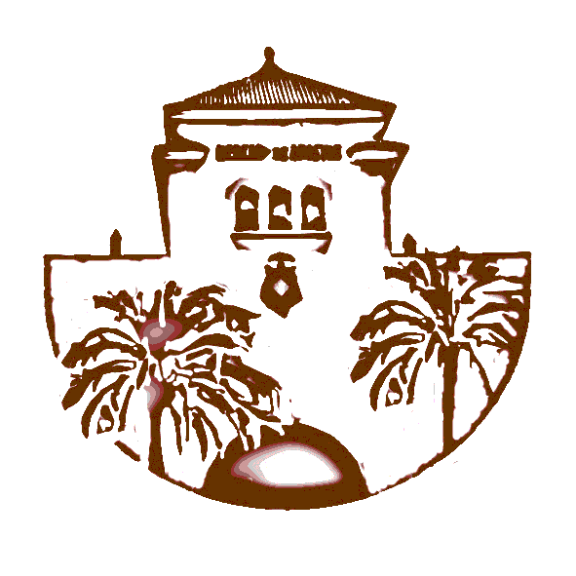IES ABASTOS. Hª del ARTE. Profesora: C. Sanfrancisco.
ROMA: URBANISMO

CARACTERES GENERALES:(Ver libro Santillana, pág.200-201)

ORIGEN Y EVOL: En el foro romano, una construcción cilíndrica de ladrillo marcaba el “umbilicus urbis”, el centro de una ciudad que a su vez fue centro del mundo.
Entre fines de la Edad del Bronce y principios de la Edad del Hierro, una densa serie de aldeas había ocupado casi todas las colinas a lo largo del río Tíber. En el sitio de la futura Roma, sobre el Capitolio, hubo una aldea desde el siglo XIV a. C.
El momento histórico de la Monarquía etrusca coincide con su urbanización definitiva. Desde un punto de vista administrativo la ciudad se dividió en cuatro regiones que abarcaban una superficie bastante más amplia que la originaria. Los etruscos construyeron también grandes santuarios, un imponente sistema de canalizaciones y alcantarillado, y el primer edificio para espectáculos (el Circo Máximo).
LA REPÚBLICA.
Los siglos IV y III a. C. se caracterizan por un notable empuje, cuya mayor empresa fue la reconstrucción de las murallas. Al mismo tiempo se hicieron los grandes edificios del Capitolio y el Palatino, y se construyeron o reconstruyeron varios templos. Se crean algunas calles (Vía Apia) y el primer acueducto. Se instalan en la ciudad fábricas de cerámica de gran calidad, y en las plazas se erigen estatuas de bronce.
Esta fase es la clásica de la República romana, cuya fuerza de expansión se basa sobre todo en una extensa clase de medianos y pequeños propietarios de tierras, que constituyen el núcleo del ejército. Estos pequeños y medianos propietarios se arruinaron después de las guerras de Aníbal y de Oriente. Así surge una clase de proletarios que emigran a Roma. El poder se concentra en manos de poquísimas familias senatoriales, que también poseen el poder económico.
Los dos últimos siglos de la República son determinantes desde el punto de vista urbanístico. El enorme crecimiento de la población exige la creación de grandes barrios populares, con casas de alquiler de varias plantas; la presión de esta masa de ciudadanos, y el deseo de obtener su apoyo, lleva a los miembros de las grandes familias dominantes a una política de prestigio: El Foro, el Capitolio y en especial el Campo de Marte se van cubriendo de pórticos, jardines, templos monumentales, edificios para espectáculos, a la vez que se construyen nuevas estructuras para atender al aprovisionamiento de la ciudad. Este aspecto monumental se va extendiendo a otras zonas de la ciudad y se amplia el foro.
En paralelo al desarrollo de la construcción pública se produce la expansión de la construcción privada.
EL IMPERIO
Cicerón nos dice que César tenía pensado renovar por completo el aspecto de Roma: un grandioso plan preveía intervenciones en distintos barrios; entre otras cosas estaba previsto desviar el río Tíber. Su muerte frustró estos proyectos pero las decisiones de César determinaron en parte el futuro desarrollo del centro de la ciudad.
La política urbanística de Augusto: La ciudad se reestructura por completo y se divide en 14 regiones, con una organización que perdurará: Se construyen nuevos acueductos, las primeras termas públicas, dos teatros y un anfiteatro. El Foro Romano, una vez perdida su función política originaria, adquiere su aspecto definitivo de plaza monumental, y al de César se añade uno nuevo, el Foro de Augusto.
La obra de los primeros sucesores de Augusto sigue la línea determinada por él: Nerón propone algunas novedades sustanciales, para lo que daría ocasión el gran incendio del 64 d. C., que destruyó por entero tres de las regiones augustales, produjo grandes daños en otras siete y, por lo tanto, sólo respetó cuatro de ellas: construcción de la “Domus Aurea”, el anfiteatro Flavio, las termas de Tito. Un nuevo incendio en el 80 d. C. se vio seguido por la reconstrucción casi total del Campo de Marte y del Capitolio; también se hicieron nuevos edificios, en especial un nuevo foro, el arco de Tito y el templo dedicado a Vespasiano y Tito. En el Campo de Marte hay que recordar el Estadio y el Odeón, el templo de la Gens Flavio-Dinastía Flavia-, y el nuevo palacio del Palatino.
El siglo II d. C., desde Trajano hasta los Severos, señala el momento de la máxima expansión, incluso demográfica, de la ciudad. En el plano de la construcción pública, el comienzo del siglo está marcado por la edificación del más grande y monumental de los Foros Imperiales, el de Trajano. Para que hubiera espacio fue preciso nivelar la cima existente entre las colinas del Quirinal y el Capitolio y demoler varios edificios antiguos. Con Adriano y Antonino Pío la actividad edilicia llega a su punto más alto: Villa Adriana, mausoleo de los Antoninos, barrios enteros de “insulae” de varias plantas.
CRISIS: Durante el siglo III se produce una violenta crisis económica y social en el Imperio, y también la construcción sufre por ello y casi se paraliza.
Diocleciano quiso unir su nombre a un gran edificio totalmente nuevo: así fue como se construyeron las Termas de Diocleciano, las mayores de todas.
Majencio, consideró a Roma como su capital y quiso revalorizar la urbe antigua, ya decadente, con iniciativas como la reconstrucción del templo de Venus y Roma, la nueva villa imperial, el circo y el sepulcro dinástico en la Vía Apia y, sobre todo, la gran basílica, que sería terminada por Constantino, quien completó varias de estas obras y dio comienzo a otras (Arco de Constantino). Pero centró su atención en la nueva capital, Constantinopla y todas las energías urbanísticas se centran en la mera conservación y restauración de los viejos monumentos que, tras perder la mayor parte de sus funciones, quedaron abandonados a una destrucción inexorable. Junto a la vieja ciudad, o sobre ella, entre tanto iba surgiendo otra nueva: la Roma cristiana.

